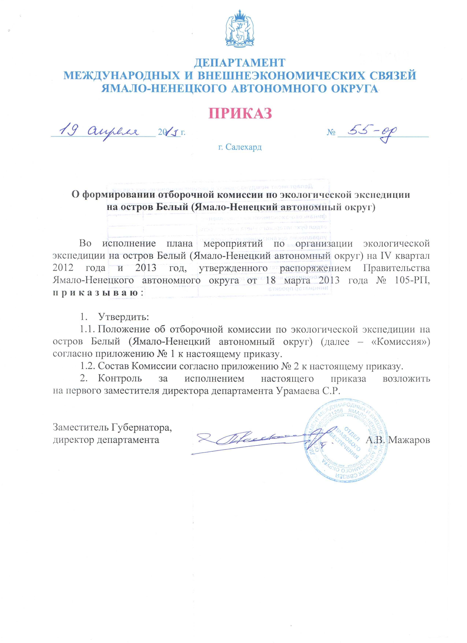

Приложение № 1

УТВЕРЖДЕНО

приказом департамента международных

и внешнеэкономических связей

Ямало-Ненецкого автономного округа

от «19» апреля 2013 г. № 55-од

**ПОЛОЖЕНИЕ**

**об отборочной комиссии по экологической экспедиции**

**на остров Белый (Ямало-Ненецкий автономный округ)**

1. **Общие положения**
   1. Отборочная комиссия по экологической экспедиции на остров Белый (Ямало-Ненецкий автономный округ) (далее – «Комиссия», «экспедиция») является совещательным органом при департаменте международных   
      и внешнеэкономических связей Ямало-Ненецкого автономного округа, созданным в рамках исполнения пункта 14 Плана мероприятий по организации экологической экспедиции на остров Белый (Ямало-Ненецкий автономный округ) на IV квартал 2012 года и 2013 год, утвержденного распоряжением Правительства Ямало-Ненецкого автономного округа от 18 марта 2013 года № 105-РП (далее – «план мероприятий экологической экспедиции»).
   2. Комиссия в своей деятельности руководствуется [Конституцией](consultantplus://offline/ref=F755750997F3EC74CFEC6A92EF03B4608A8275C5CCD22DAD87001CI067D) Российской Федерации, федеральными конституционными законами, федеральными законами, правовыми актами Президента Российской Федерации   
      и Правительства Российской Федерации, иными нормативными актами Российской Федерации, [Уставом](consultantplus://offline/ref=F755750997F3EC74CFEC749FF96FE36D8E812CCDC28674F9890A495F0986EB09IE61D) (Основным законом) Ямало-Ненецкого автономного округа (далее - автономный округ), законами автономного округа, правовыми актами Губернатора и Правительства автономного округа, приказами департамента международных и внешнеэкономических связей Ямало-Ненецкого автономного округа, планом мероприятий экологической экспедиции и настоящим Положением.
   3. Комиссия осуществляется свою деятельность самостоятельно.
   4. Заседания Комиссии проводятся по адресу: 629008, Ямало-Ненецкий автономный округ, г. Салехард, проспект Молодежи, 9.
2. **Цели и задачи**
   1. Основная цель образования и работы Комиссии – утвердить списки претендентов на участие в экспедиции.
   2. Основные задачи работы Комиссии:

- рассмотреть поступившие заявочные анкеты;

- сформировать и утвердить списки претендентов на участие   
в каждом из сезонов экспедиции в соответствии с Концепцией проведения набора волонтёров экологической экспедиции, утверждённой приказом департамента международных и внешнеэкономических связей Ямало-Ненецкого автономного округа от 04 февраля 2013 года № 15/1-од (далее – «концепция набора волонтёров»).

1. **Состав и регламент работы**
   1. Комиссия состоит из 5 (пяти) полноправных членов, являющихся представителями департамента международных и внешнеэкономических связей Ямало-Ненецкого автономного округа, некоммерческой организации   
      «Фонд «Сотрудничество Ямала»», государственного казенного учреждения «Центр развития внешних связей Ямало-Ненецкого автономного округа».
   2. Общий состав Комиссии утверждается приказом департамента международных и внешнеэкономических связей Ямало-Ненецкого автономного округа.
   3. Заседание Комиссии проводится в период между датами официального прекращения кампании по набору волонтёров и объявления   
      её результатов в соответствии со сроками, утвержденными концепцией набора волонтёров.

Заседание Комиссии считается правомочным при участии в нем не менее 2/3 (3 человека) от общего количества её членов.

* 1. На заседаниях Комиссии в качестве наблюдателя и секретаря   
     в обязательном порядке участвует координатор экспедиции, назначенный приказом департамента международных и внешнеэкономических связей   
     Ямало-Ненецкого автономного округа от 04 февраля 2013 года № 15/1-од.

В обязанности координатора экспедиции входит ведение протокола заседания Комиссии и подготовка решения Комиссии.

* 1. Комиссия принимает решение открытым голосованием простым большинством голосов. При равном количестве голосов голос председателя Конкурсной комиссии является решающим.
  2. По итогам заседания Комиссии членами Комиссии принимаются   
     и подписываются протокол заседания Комиссии и решение Комиссии.

1. **Условия проведения отбора и формирования списков волонтёров**
   1. Отбор и формирование списков волонтёров осуществляется   
      по следующим критериям:

- соответствие заявителей требованиям, утвержденным концепцией набора волонтёров;

- наличие у заявителей опыта участия в подобных экспедициях либо иного опыта и навыков работы в экстремальных климатических условиях, выживания в условиях дикой природы;

- наличие у заявителей навыков и умений прикладного (технического) характера, соответствующего планируемым к проведению во время экспедиции работам;

- комплектность предоставленной документации.

4.2. Комиссия вправе затребовать у заявителей дополнительные документы, подтверждающие сведения, представленные в заявочной анкете на участие в экспедиции.

4.3. На основании рассмотренных документов для участия в дальнейших этапах экспедиции Комиссия отбирает от 12 (двенадцати) до 15 (пятнадцати) человек на каждый сезон.

4.4. Итоги заседания Комиссии размещаются на официальных сайтах департамента международных и внешнеэкономических связей Ямало-Ненецкого автономного округа и Правительства Ямало-Ненецкого автономного округа.

1. **Заключительные положения**

5.1. Правом на внесение поправок и изменений в настоящее Положение обладает департамент международных и внешнеэкономических связей   
Ямало-Ненецкого автономного округа.

5.2. Все изменения утверждаются соответствующим приказом департамента международных и внешнеэкономических связей Ямало-Ненецкого автономного округа.

Приложение № 2

УТВЕРЖДЕН

приказом департамента международных

и внешнеэкономических связей

Ямало-Ненецкого автономного округа

от «19» апреля 2013 г. № 55-од

**СОСТАВ**

**отборочной комиссии по экологической экспедиции**

**на остров Белый (Ямало-Ненецкий автономный округ)**

|  |  |  |
| --- | --- | --- |
| Мажаров А.В. | - | заместитель Губернатора Ямало-Ненецкого автономного округа, директор департамента международных и внешнеэкономических связей Ямало-Ненецкого автономного округа, председатель комиссии |
| Урамаев С.Р. | - | первый заместитель директора департамента международных и внешнеэкономических связей Ямало-Ненецкого автономного округа |
| Петренко В.В. | - | заместитель директора департамента международных и внешнеэкономических связей Ямало-Ненецкого автономного округа |
| Рудковский А.Л. | - | председатель городской общественной организации «Федерация спортивного туризма и скалолазанья города Салехард» |
| Шаронов С.Ю. | - | директор некоммерческой организации «Фонд «Сотрудничество Ямала»» |